**TRƯỜNG APTECH SÀI GÒN**



**BÁO CÁO TIỂU LUẬN LẬP TRÌNH WEB**

**WEBSITE LOCKNLOCK**

**GVHD: THẦY KHÁNH**

**SINH VIÊN THỰC HIỆN:**

**KIỀU HỒNG QUÝ**

**BÙI QUANG THIỆN**

**MỤC LỤC**

**Phần 1: Giới thiệu đề tài. 2**

**2. Đặc điểm: 2**

**3. Phạm vi đề tài: 2**

**Phần 2: Phân tích – Thiết kế 3**

**1. Thiết kế cơ sở dữ liệu: 3**

**2. Sơ đồ use case: 6**

**3. Đặc tả use case khách hàng 8**

**4. Đặc tả use case admin 10**

**Phần 3: Thiết kế Giao diện 13**

**1. Các chức năng chính: 13**

**2. Trang chủ 14**

**3. Trang admin. 22**

**LỜI MỞ ĐẦU**

Ngày nay, trong xu thế hội nhập của nền kinh tế thị trường đã tạo ra cho các doanh nghiệp nhiều cơ hội nhưng cũng không ít thách thức, khó khăn. Để tồn tại và phát triển đòi hỏi các doanh nghiệp phải không ngừng đổi mới, hoàn thiện công cụ quản lý về kinh tế, nhân sự, sản phẩmđể tăng lợi nhuận cho công ty. Muốn đạt được mục tiêu đó các doanh nghiệp phải có một website để thuận tiện cho công việc quản lý của mình.

Với đề tài môn học này, em xin chân thành cảm ơn thầy Khánh đã tận tình giúp đỡ và hỗ trợ chúng em trong việc hoàn thành đồ án môn học. Song bên cạnh đó vẫn còn nhiều thiếu xót nên mong thầy và các bạn đóng góp ý kiến để chúng em ngày càng hoàn thiện hơn.

Trân trọng cảm ơn!

Phần 1: Giới thiệu đề tài.

1. **Đối tượng của website**

* Website được xây dựng để phục vụ hai đối tượng chính là **Admin** và **khách hàng**
* ***Đối với Admin:***
* Đăng nhập website
* Xem, cập nhật, chỉnh sửa danh mục sản phẩm.
* Xem, cập nhật, chỉnh sửa sản phẩm.
* Quản lý đơn đặt hàng.
* Quản lý thành viên.
* Quản lý doanh thu.
* ***Đối với khách hàng:***
* Truy cập vào website.
* Xem thông tin sản phẩm cũng như các thông tin khác.
* Đăng ký thành viên.
* Có quyền đăng nhập, đăng xuất và thay đổi mật khẩu.
* Đặt mua sản phẩm.

1. Đặc điểm:

Website được thiết kế với :

* Giao diện hài hòa,thân thiện,giúp người dùng dễ dàng sử dụng.
* Trang chủ sẽ hiện thị danh sách các sản phẩm mới nhất,bán chạy nhất và lọc sản phẩm theo tên, giá giúp người dùng dễ dàng hơn trong việc tìm kiếm.
* Khách hàng có thể dễ dàng tìm kiếm những sản phẩm mà họ quan tâm.
* Có thể chọn mua sản phẩm theo sở thích của mình.
* Có chức năng đăng ký, đăng nhập.

1. Phạm vi đề tài:

* Cho phép đặt hàng online.
* Quản lý, thêm mới ,cập nhật giỏ hàng.

Phần 2: Phân tích – Thiết kế

1. Thiết kế cơ sở dữ liệu:

* Table name: cart

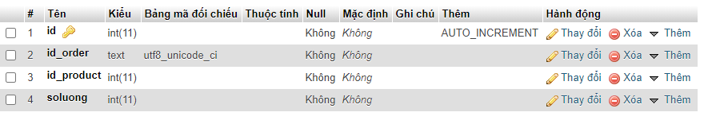

* Table name: order

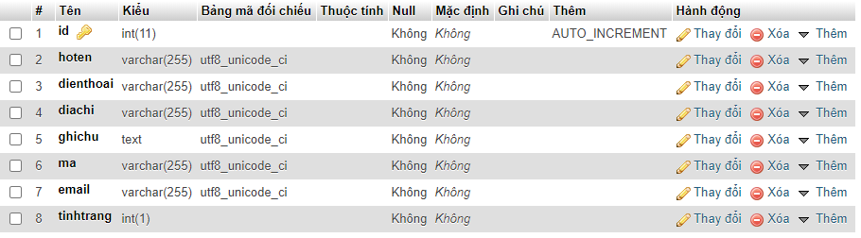

* Table name: Post

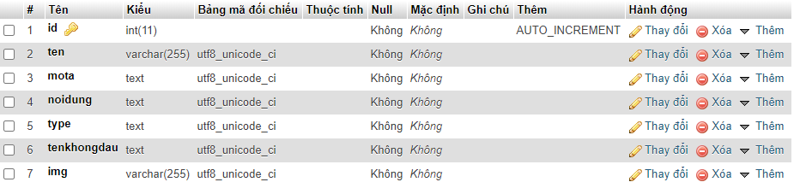

* Table name: User

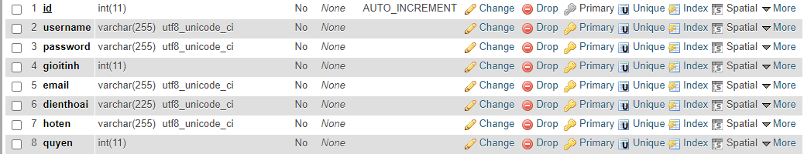

* Table name: product-list

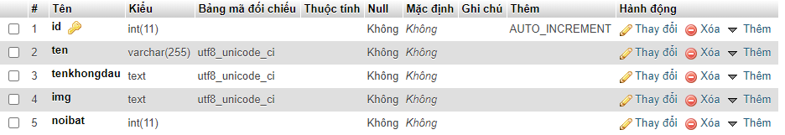

* Table name: product-cat

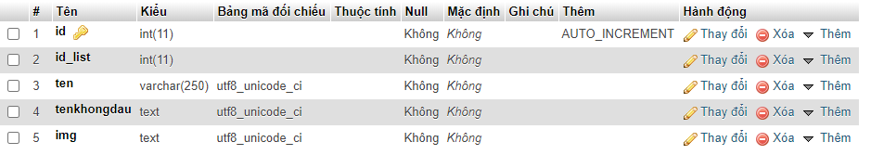

* Table name: product-item

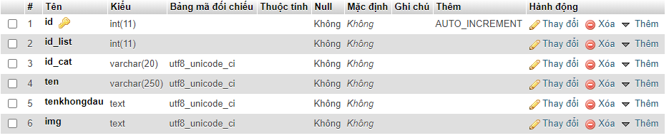

* Table name: product

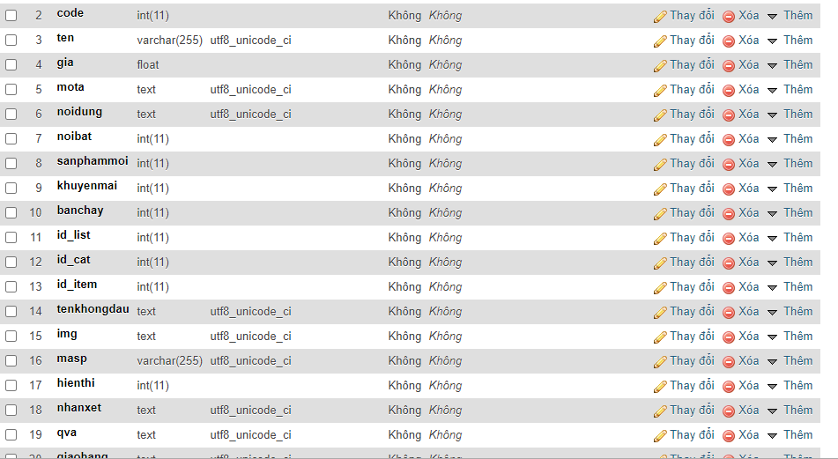

* Table name: product-img

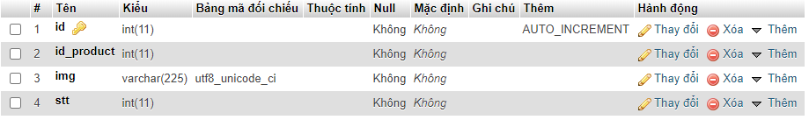

1. Sơ đồ use case:

* Khách hàng

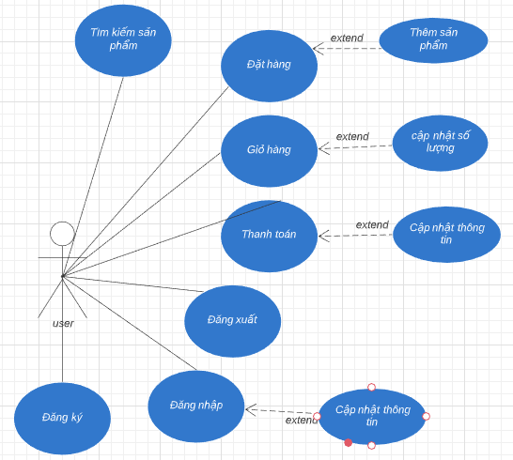

* Admin

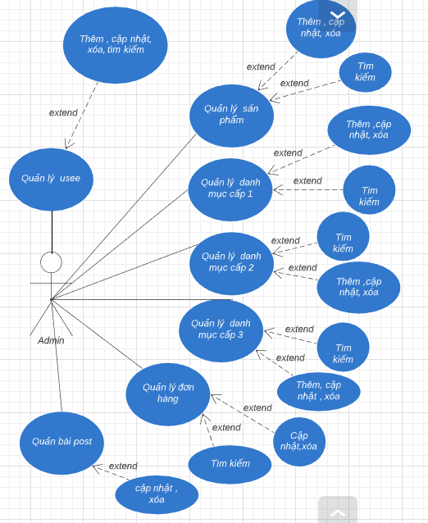

* Sitemap của website

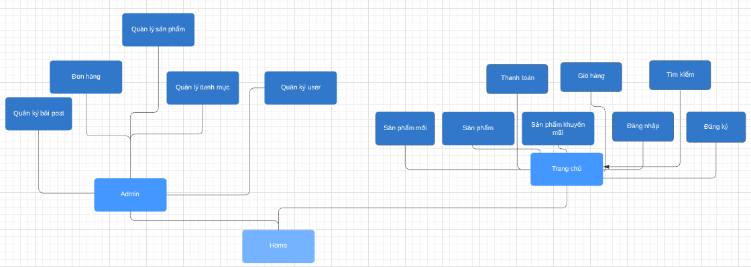

1. Đặc tả use case khách hàng

* Use case quản lý đăng nhập

+ Use case này mô tả các bước đăng nhập của user vào hệ thống.

Các bước thực hiện:

+ Hệ thống yêu cầu user cung cấp thông tin đăng nhập gồm tên đăng nhập và mật khẩu.

+ User nhập xong thông tin đăng nhập và click nút đăng nhập.

+ Hệ thống check lại thông tin đăng nhập và thông báo thành công/thất bại cho user. Nếu đăng nhập thành công hệ thống dựa trên thông tin đăng nhập sẽ đồng thời tới trang thông tin user. Nếu đăng nhập thất bại, hệ thống sẽ hiện thông báo cho người dùng và yêu cầu đăng nhập lại.

* Use case quản lý đăng xuất

+ Use case này mô tả việc đăng xuất khỏi hệ thống.

Các bước thực hiện:

+ User thực hiện chức năng đăng xuất khỏi hệ thống.

+ Hệ thống đăng xuất tài khoản actor khỏi hệ thống.

* Use case quản lý đăng ký

+ Use case này mô tả việc đăng ký user.

Các bước thực hiện:

+ Chọn chức năng đăng ký cho khách hàng.

+ Hệ thống hiển thị form yêu cầu nhập thông tin tài khoản và password.

+ Hệ thống tự động kiểm tra thông tin đăng ký mà khách hàng yêu cầu. Nếu thành công thì tài khoản user được kích hoạt, nếu không thành công thì hệ thống sẽ thông báo thất bại.

* Use case tìm kiếm

+ Use case này mô tả tìm kiếm sản phẩm.

Các bước thực hiện:

+ User nhập thông tin tên hoặc mã sản phẩm cần tìm kiếm vào ô tìm kiếm và bấm submit.

+ Hệ thống tìm kiếm thông tin sản phẩm của user và trả về kết quả.

* Use case đặt hàng.

+ Use case này mô tả đặt hàng của user.

Các bước thực hiện:

+ User chọn sản phẩm cần mua và chọn đặt hàng.

+ Hệ thống tự động tạo giỏ hàng của user và thêm sản phẩm vào giỏ hàng của user.

* Use case giỏ hàng

+ Use case này mô tả giỏ hàng ,cập nhật số lượng và số tiền của user.

Các bước thực hiện:

+ Hệ thống sẽ thống kê sản phẩm được đặt hàng, chi tiết số lượng và số lượng.

+ User chọn ô số lượng để cập nhật số lượng.

+ Hệ thống tự động cập nhật giỏ hàng của user .

* Use case thanh toán

+ Use case này mô tả giỏ hàng ,tạo form thông tin đặt hàng của user.

Các bước thực hiện:

+ Hệ thống sẽ thống kê sản phẩm được đặt hàng, chi tiết số lượng và số lượng.

+ Hệ thống tạo form đăng ký thông tin đặt hàng của user.

+ Nếu form gửi thành công thì user sẽ nhận được email của đơn hàng. Nếu thất bại hệ thống sẽ thông báo.

1. Đặc tả use case admin

* Use case quản lý đăng nhập

+ Use case này mô tả các bước đăng nhập của user vào hệ thống.

Các bước thực hiện:

+ Hệ thống yêu cầu user cung cấp thông tin đăng nhập gồm tên đăng nhập và mật khẩu.

+ Admin nhập xong thông tin đăng nhập và click nút đăng nhập.

+ Hệ thống check lại thông tin đăng nhập và thông báo thành công/thất bại cho admin. Nếu đăng nhập thành công hệ thống dựa trên thông tin đăng nhập sẽ đồng thời tới trang thông tin user. Nếu đăng nhập thất bại, hệ thống sẽ hiện thông báo cho người dùng và yêu cầu đăng nhập lại.

* Use case quản lý đăng xuất

+ Use case này mô tả việc đăng xuất khỏi hệ thống.

Các bước thực hiện:

+ Admin thực hiện chức năng đăng xuất khỏi hệ thống.

+ Hệ thống đăng xuất tài khoản Admin khỏi hệ thống.

* Use case quản lý bài post

+ Use case này mô tả việc thêm, cập nhật các bài post , slider , logo.

Các bước thực hiện:

+ Cập nhật các bài post của trang chủ.

+ Xóa các hình silder hoặc thêm mới các hình silder, ở hình logo cũng tương tự.

+ Khi submit hệ thống sẽ tự động cập nhật lại các bài post cũng như slider và logo

* Use case quản lý sản phẩm

+ Use case này mô tả việc thêm, cập nhật , xóa sản phẩm

Các bước thực hiện:

+ Khi thực hiện thêm sản phẩm sẽ xuất hiện form điền thông tin của sản phẩm. Hệ thống tự động kiểm tra và thêm sản phẩm.

+ Khi click vào xóa sản phẩm hệ thống tự động hiện thị thông báo trước khi hoàn thành tháo tác xóa.

+ Nhập tên hoặc mã và submit để tìm kiếm thông tin sản phẩm.

* Use case quản lý danh mục cấp 1

+ Use case này mô tả việc thêm, cập nhật , xóa danh mục.

Các bước thực hiện:

+ Khi thực hiện thêm danh mục sẽ xuất hiện form điền thông tin của sản phẩm. Hệ thống tự động kiểm tra và thêm sản phẩm.

+ Khi click vào xóa danh mục hệ thống tự động hiện thị thông báo trước khi hoàn thành tháo tác xóa.

+ Nhập tên và submit để tìm kiếm thông tin danh mục

* Use case quản lý danh mục cấp 2

+ Use case này mô tả việc thêm, cập nhật , xóa danh mục.

Các bước thực hiện:

+ Khi thực hiện thêm danh mục sẽ xuất hiện form điền thông tin của sản phẩm. Hệ thống tự động kiểm tra và thêm sản phẩm.

+ Khi click vào xóa danh mục hệ thống tự động hiện thị thông báo trước khi hoàn thành tháo tác xóa.

+ Nhập tên và submit để tìm kiếm thông tin danh mục

* Use case quản lý danh mục cấp 3

+ Use case này mô tả việc thêm, cập nhật , xóa danh mục.

Các bước thực hiện:

+ Khi thực hiện thêm danh mục sẽ xuất hiện form điền thông tin của sản phẩm. Hệ thống tự động kiểm tra và thêm sản phẩm.

+ Khi click vào xóa danh mục hệ thống tự động hiện thị thông báo trước khi hoàn thành tháo tác xóa.

+ Nhập tên và submit để tìm kiếm thông tin danh mục

* Use case quản lý đơn hàng

+ Use case này mô tả việc cập nhật , xóa đơn hàng.

Các bước thực hiện:

+ Cập nhật tình trạng đơn hàng.

+ Khi click vào xóa đơn hàng hệ thống tự động hiện thị thông báo trước khi hoàn thành tháo tác xóa.

+ Nhập mã đơn hàng submit để tìm kiếm thông tin đơn hàng

.

Phần 3: Thiết kế Giao diện

1. Các chức năng chính:
2. Trang người dùng:

* Đăng nhập thành viên.
* Đăng ký thành viên.
* Xem giỏ hàng.
* Tìm kiếm sản phẩm theo tên.
* Thêm sản phẩm vào giỏ hàng.
* Cập nhật sản phẩm, số lượng, xóa, thêm sản phẩm.
* Thanh toán sản phẩm.
* Hiển thị sản phẩm theo danh mục.
* Hiện thị sản phẩm bán chạy.
* Giới thiệu về page, liên hệ..

1. Trang Admin

* Quản lý sản phẩm.
* Quản lý danh mục.
* Quản lý đơn hàng.
* Quản lý bài post.
* Quản lý các Slider.

1. Trang chủ

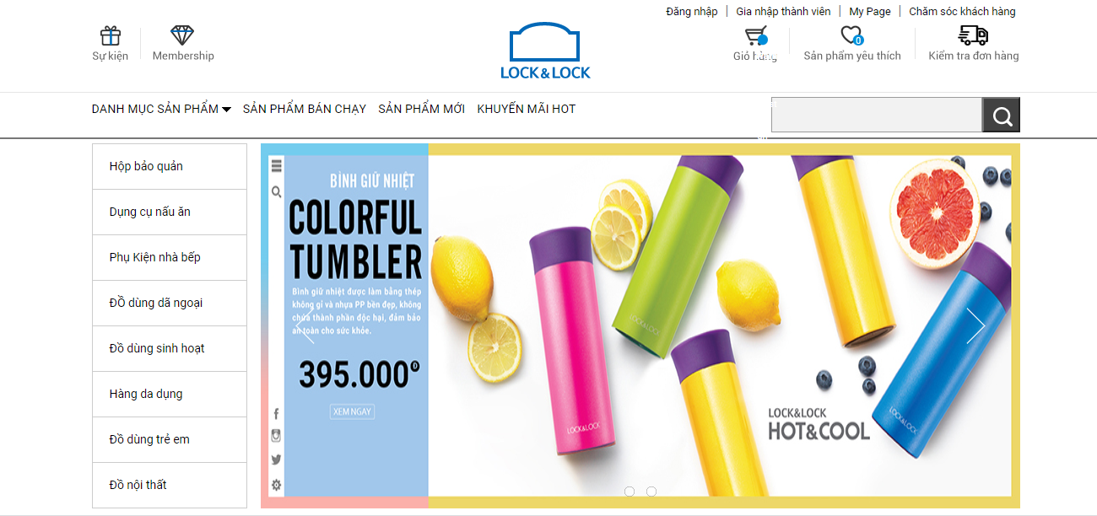

***Sản phẩm bán chạy:***

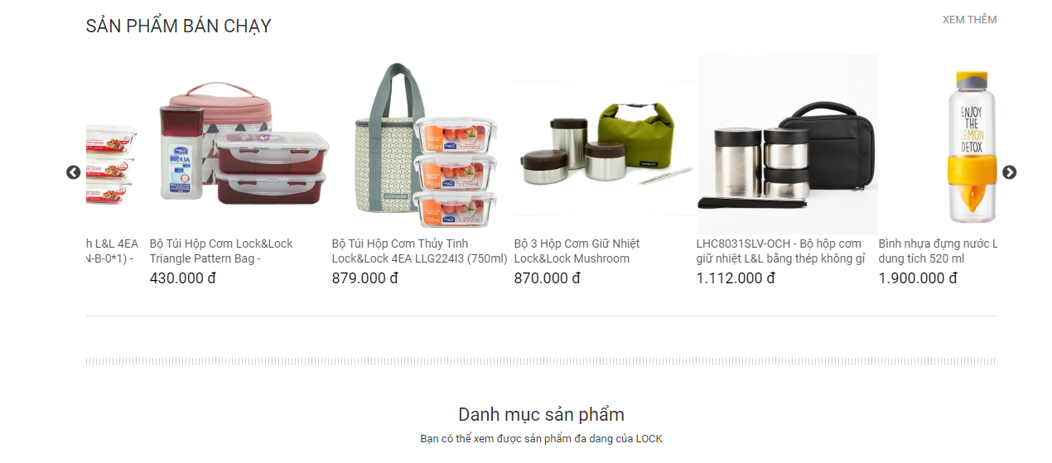

***Sản phẩm theo danh mục:***

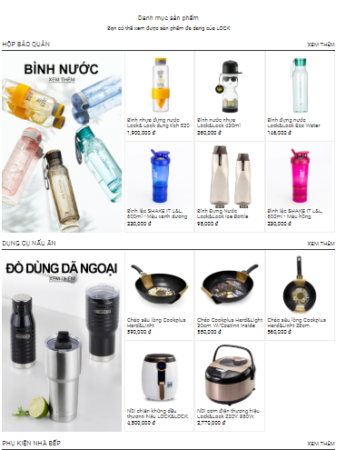

***Footer***

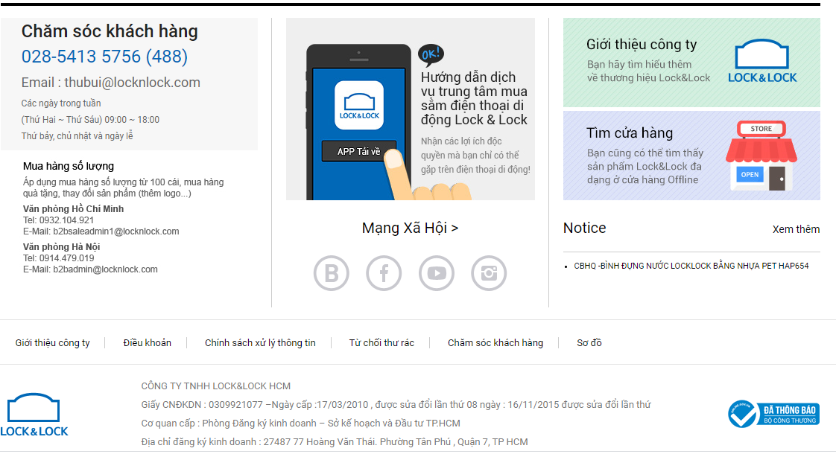

***Trang danh sách sản phẩm:***

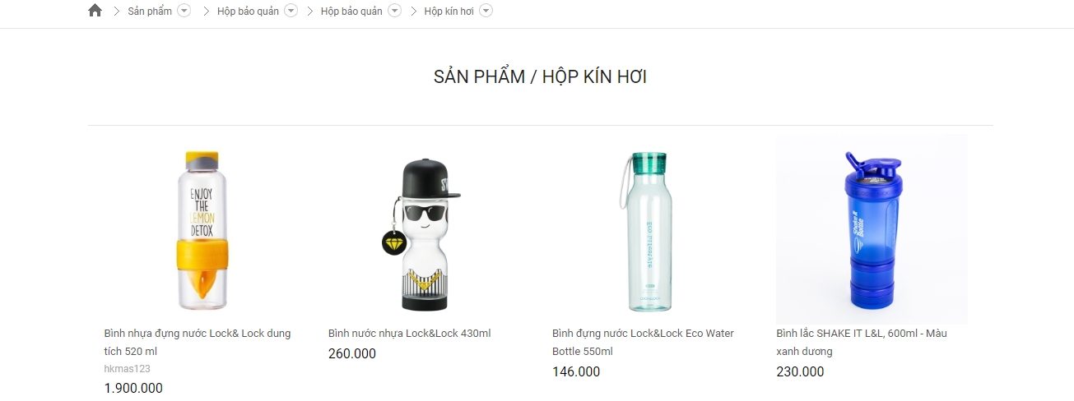

***Trang chi tiết sản phẩm:***

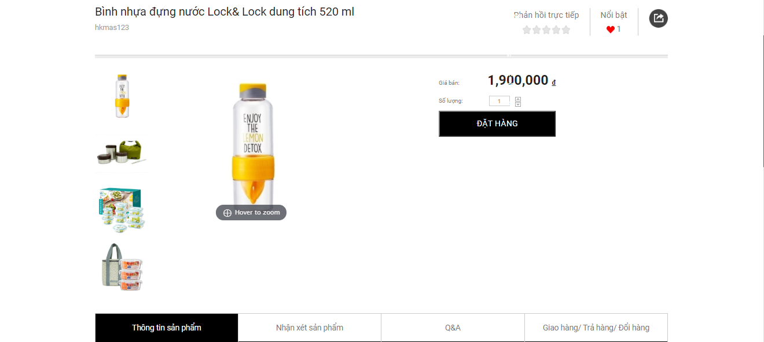

***Trang giỏ hàng:***

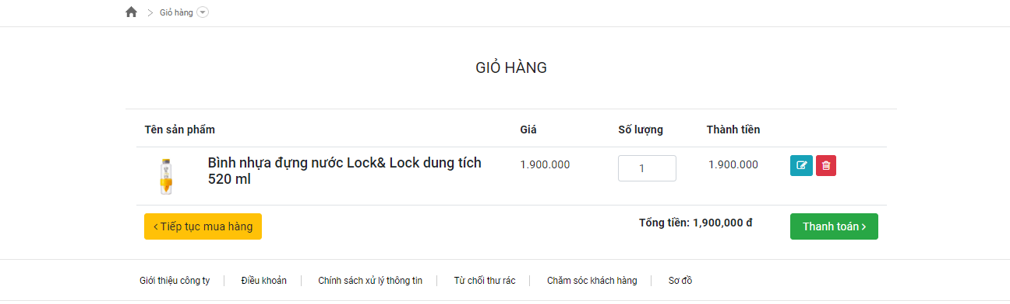

***Trang thanh toán:***

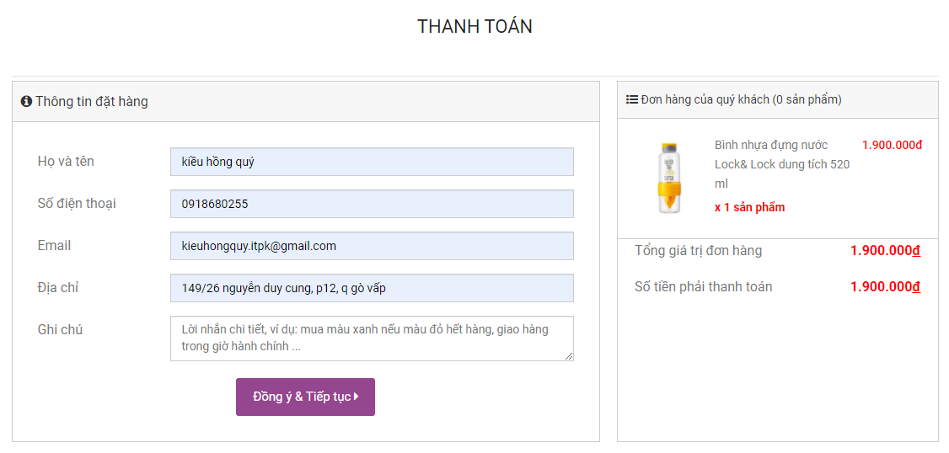

***Trang đăng nhập***

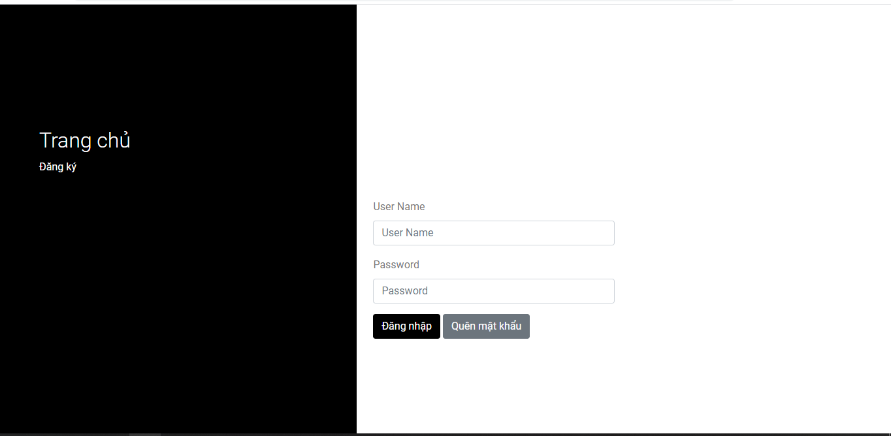

***Trang đăng ký***

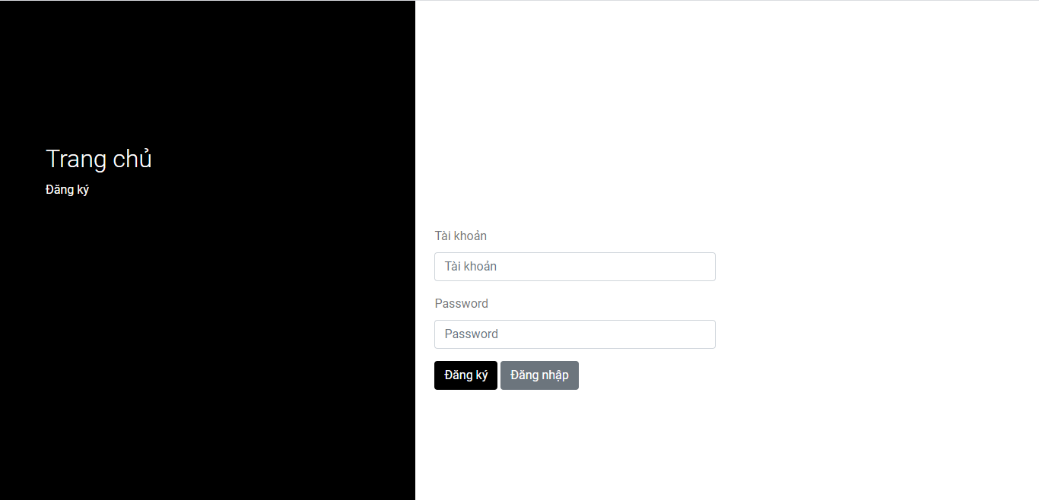

***Trang thông tin***

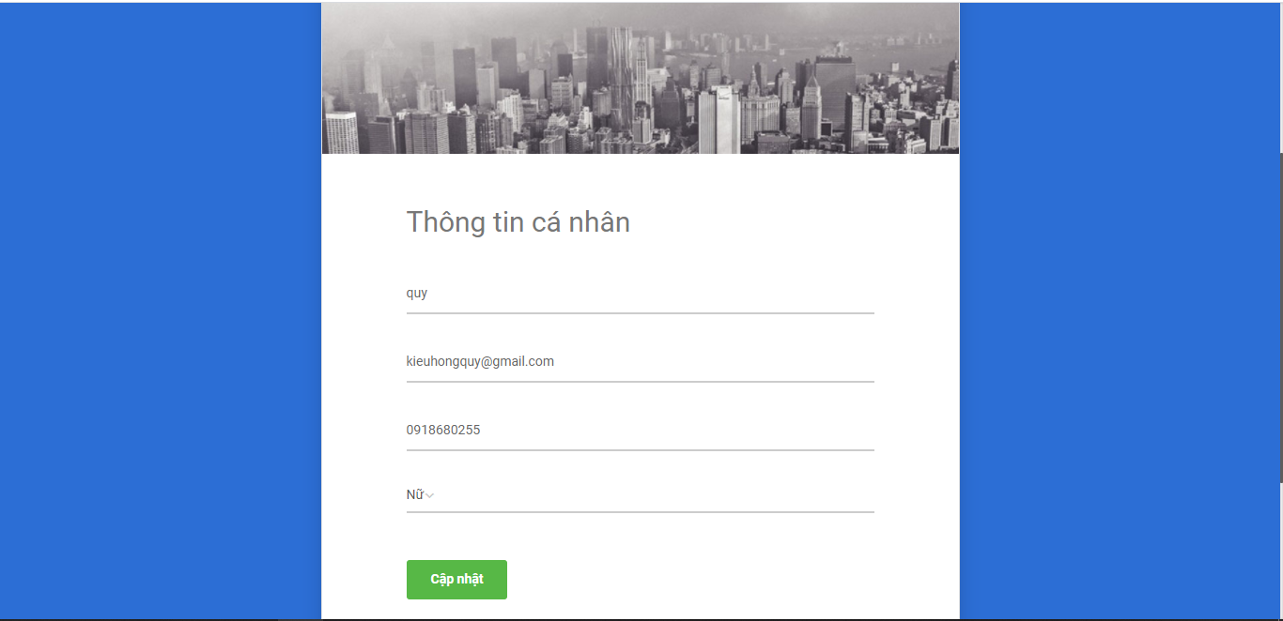

***Trang đổi mật khẩu***

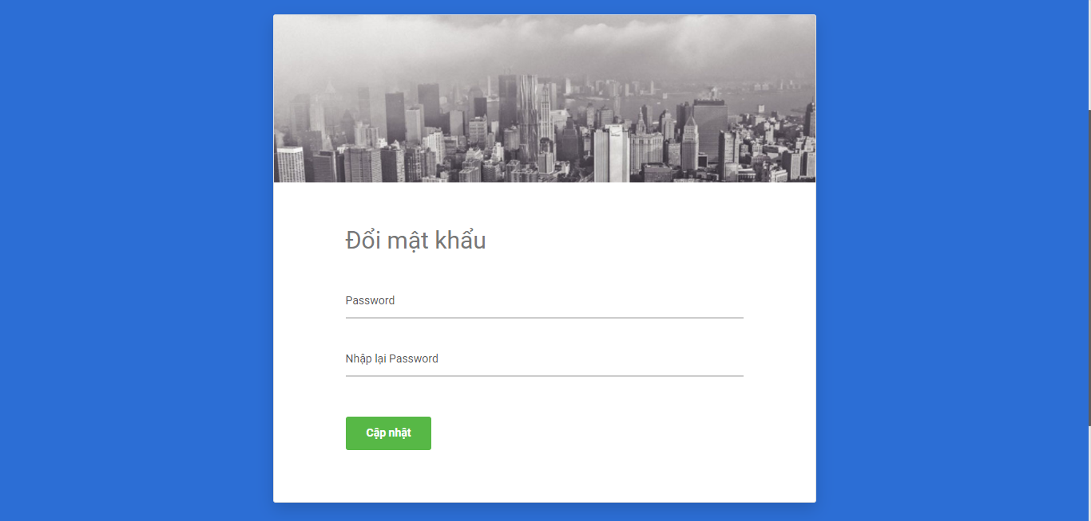

***Trang quên mật khẩu***

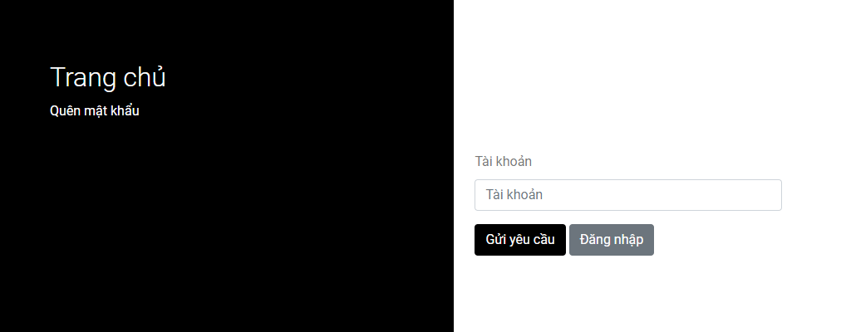

1. Trang admin.
   1. Giao diện đăng nhập:

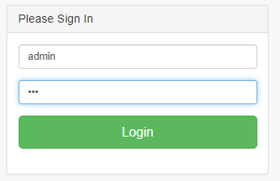

* 1. Giao diện chính Admin

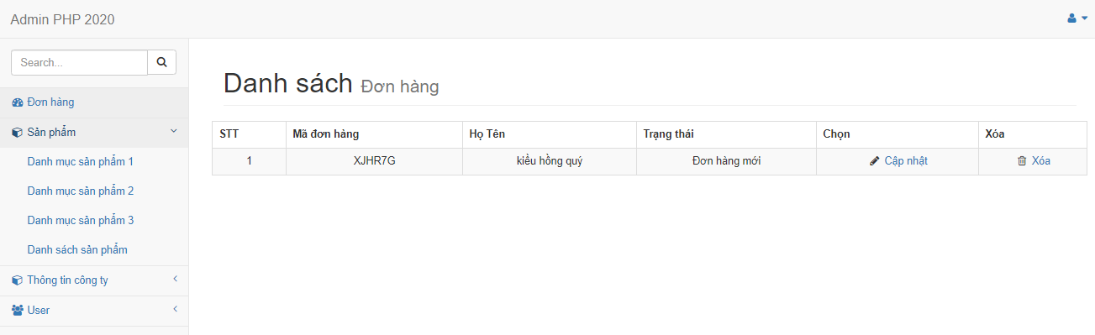

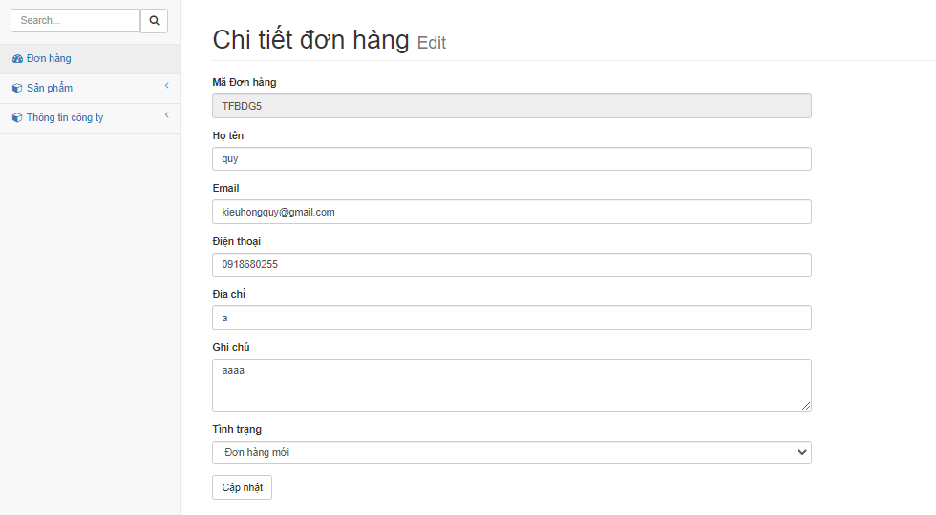

* 1. Giao diện sản phẩm admin

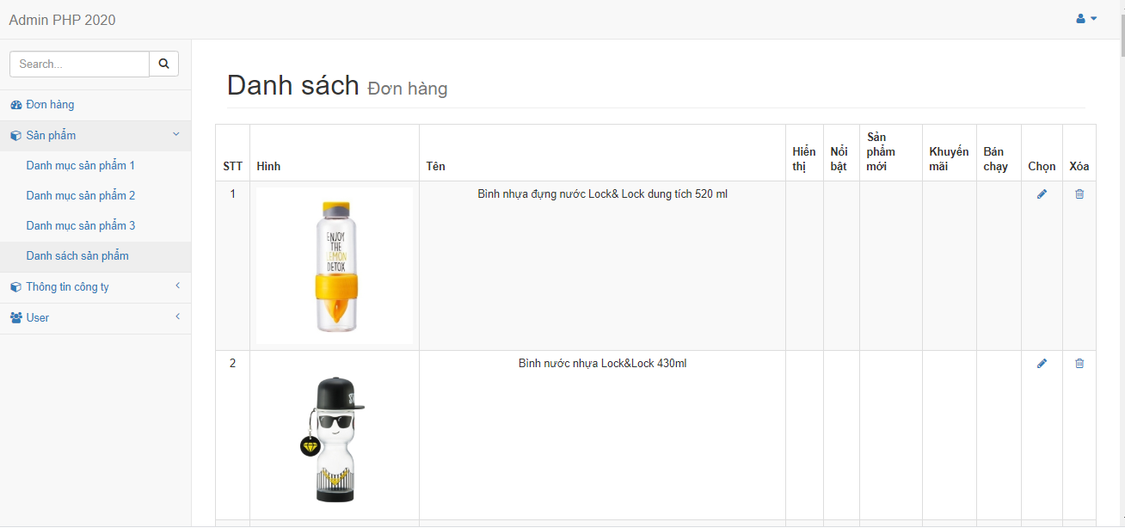

1.4 Giao diện thêm, cập nhật sản phẩm

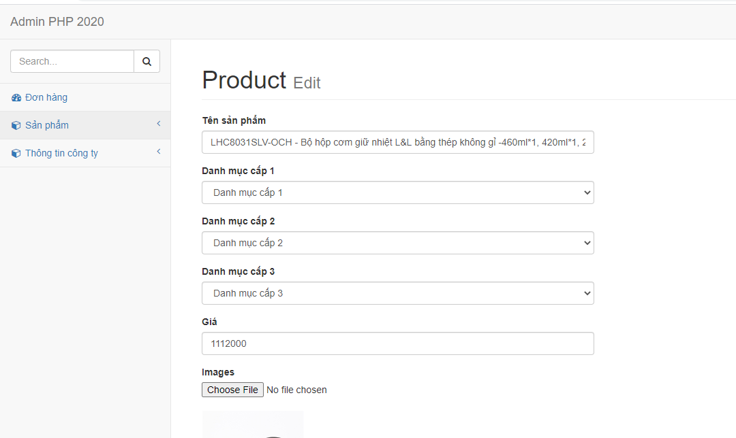

1.5 Giao diện danh mục cấp 1

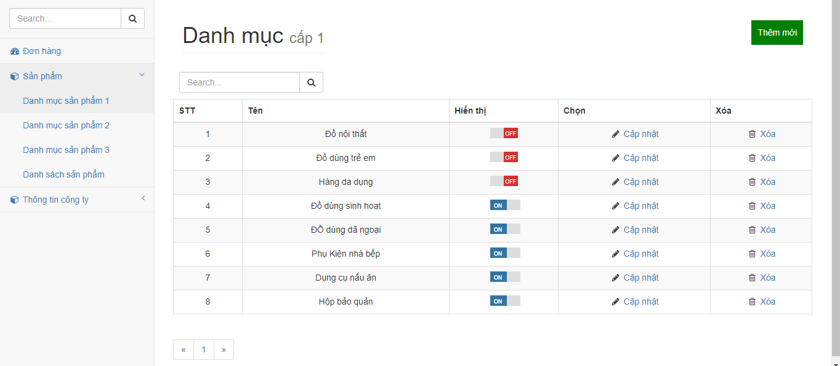

1.6 Giao diện thêm, cập nhật danh mục 1

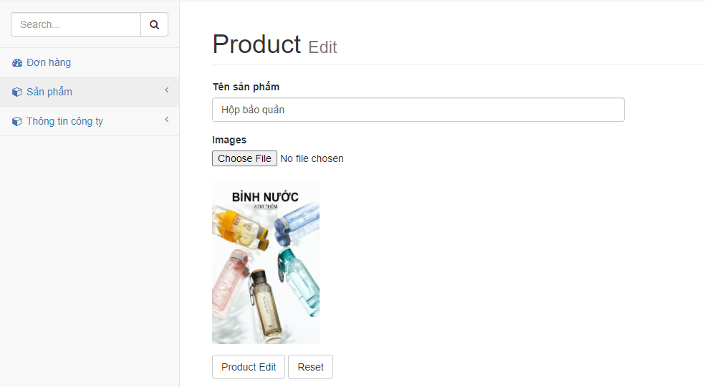

1.7 Giao diện danh mục 2

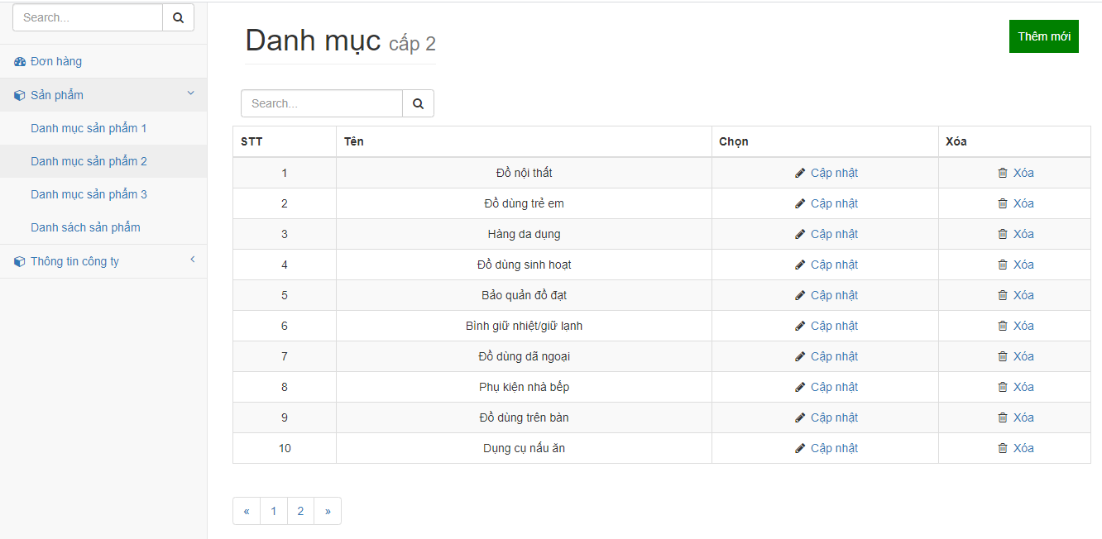

1.8 Giao diện thêm, cập nhật danh mục 2

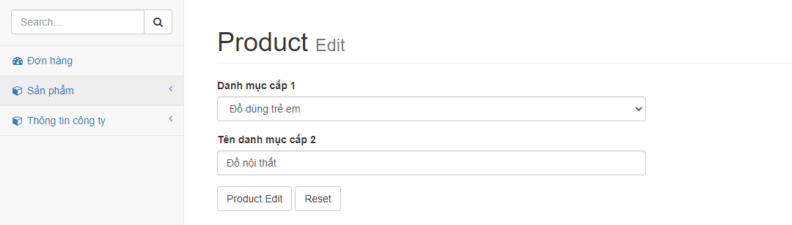

1.9 Giao diện danh mục 3

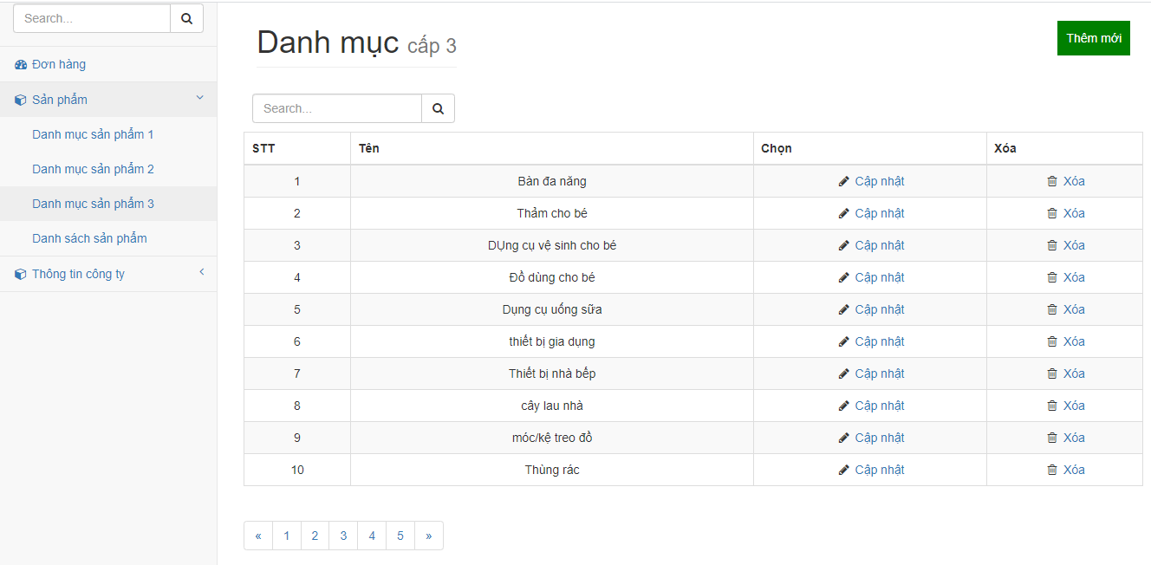

1.10 Giao diện thêm, cập nhật danh mục 3

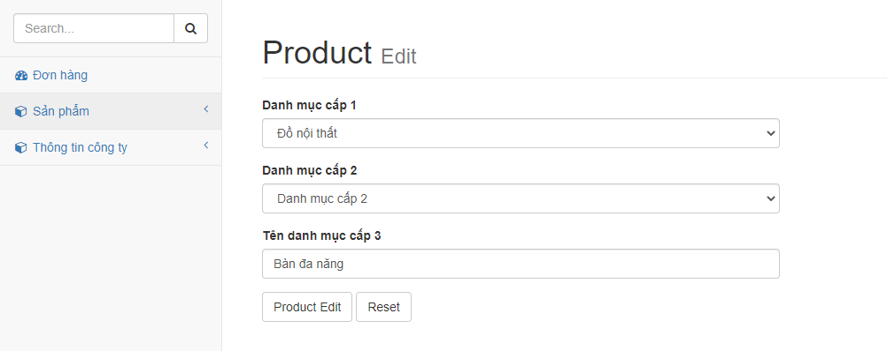

1.11 Giao diện cập nhật bài post

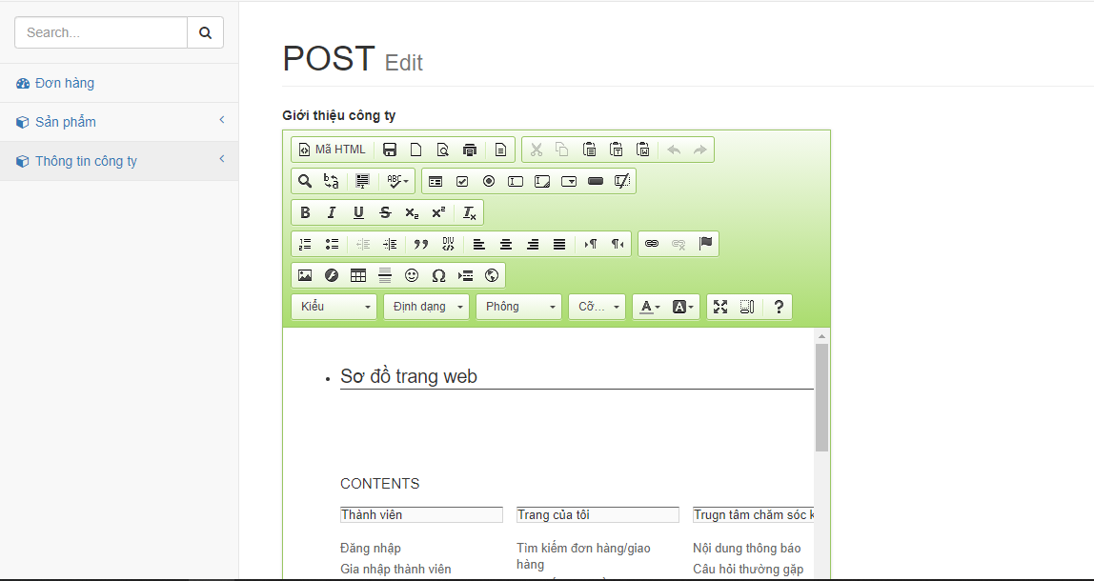

# **TÀI LIỆU THAM KHẢO**

<https://www.w3schools.com/>

<https://www.youtube.com/>

<https://stackoverflow.com/>